Pinpoint是一个开源的 APM (Application Performance Management/应用性能管理)工具，用于基于java的大规模分布式系统，它根据 [Google Dapper](http://research.google.com/pubs/pub36356.html) 论文实现。Pinpoint 通过跟踪分布式应用之间的调用来提供解决方案，以帮助分析系统的总体结构和内部模块之间如何相互联系.

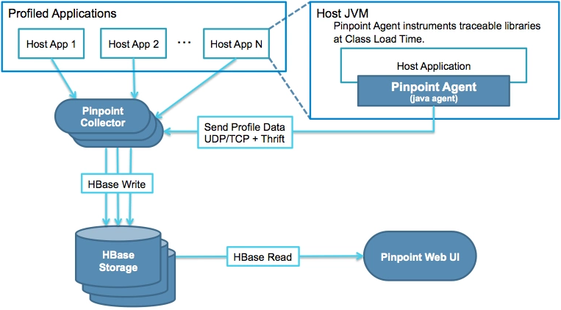

架构中各组件的角色：

**pinpoint web UI**显示的内容来自于后端的**pinpoint web**服务，

pinpoint web服务会去**hbase**中取数，

**collector**会把来自于**agent**的数据采集上来，由collector存入hbase(本案例采用hbase集群模式，不是单机HBASE)。

目前我们在新智云开了1台测试机搭建了pinpoint服务。

如何为java应用添加pinpint agent探针——

第一步：准备pinpoint探针所需的jar包

pinpoint探针需要通过jar包pinpoint-agent-1.8.3.tar 来实现，所以需要把这个jar包和你的java应用部署在同一个节点，并且在启动你的java应用时指定jar包的绝对路径

第二步：启动java应用的选项

指定pinpoint jar包和应用ID、应用名称

java -javaagent:/tony_soft/pp_agent/pinpoint-bootstrap-1.7.3.jar -Dpinpoint.agentId= mmAgentID20190606 -Dpinpoint.applicationName= monitor-service0606

-jar monitor-service-0.0.1-SNAPSHOT.jar

（红色字体是自定义的agetnID和agent名称，必须全局唯一）

我这里启动了一个测试应用，可在web页面http:// 10.39.33.36:8080 看到：

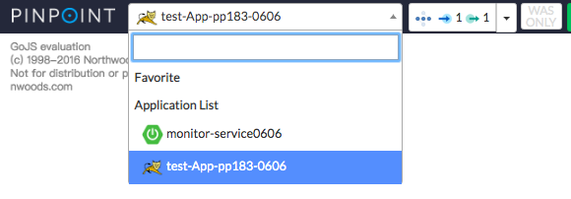

然后我用客户端访问该应用3次，其中有2次GET，1次POST要和MySQL交互：

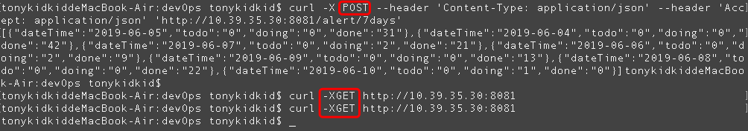

那么可以在web页看到该应用的调用链：

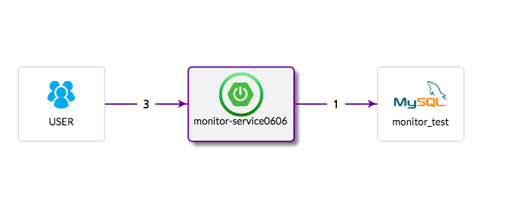

在页面的右上角，点击Inspector按钮就能看到详细信息：

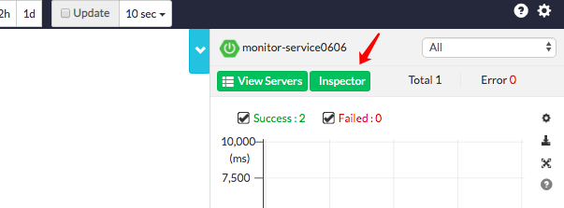

进去后能看到：

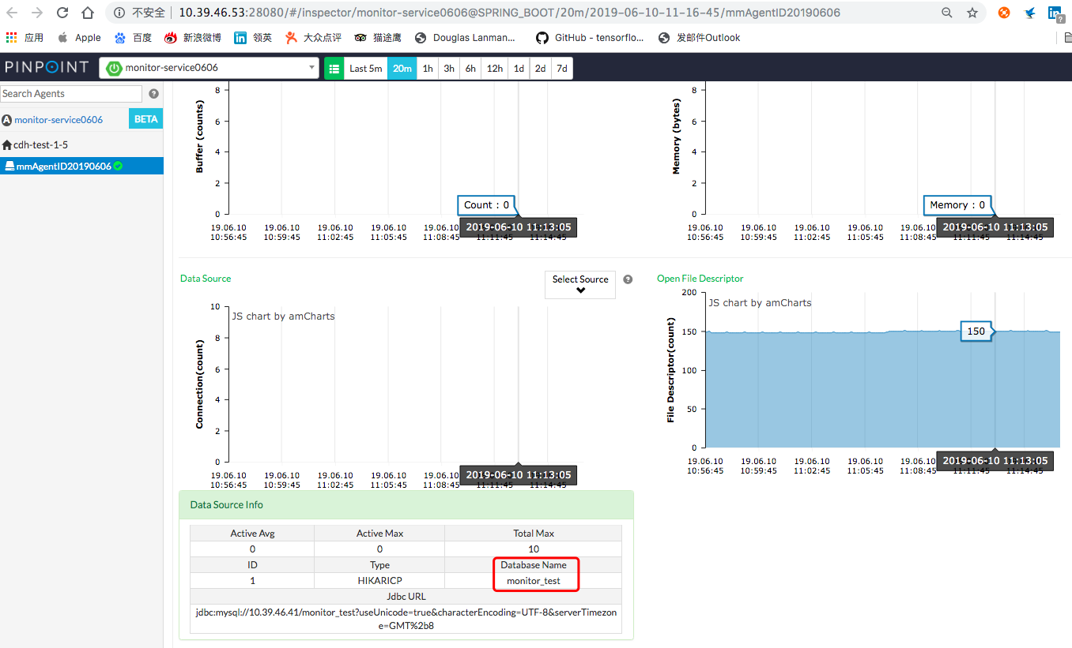

在页面<http://10.39.46.53:28080/#/main/monitor-service0606@SPRING_BOOT/20m/2019-06-10-11-21-38>

的右上角用鼠标拖住选中红色方框的内容(有数据的部分)：

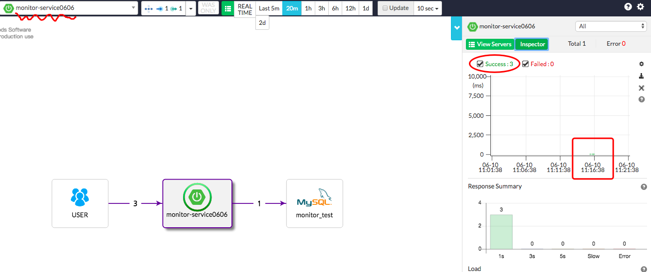

会打开另一个页面，可看到刚才在客户端的一次POST访问记录：

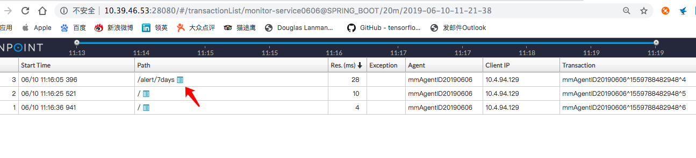

继续单击箭头所示的蓝色图标，会打开一个有关这个调用链的详情页：

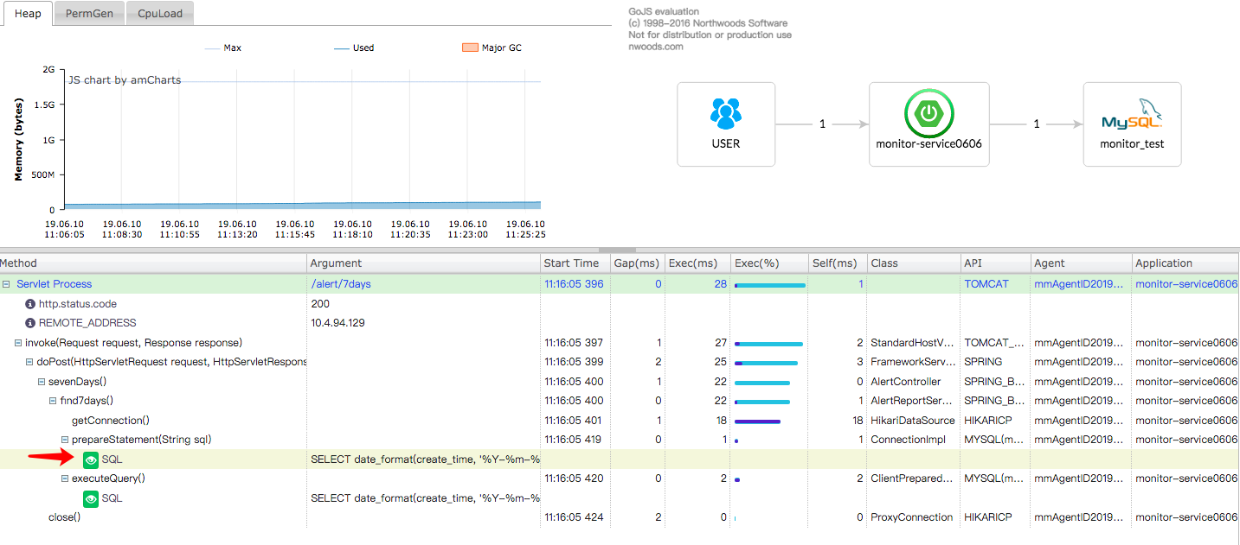

继续单击箭头所示的眼睛图标，可看到SQL语句：

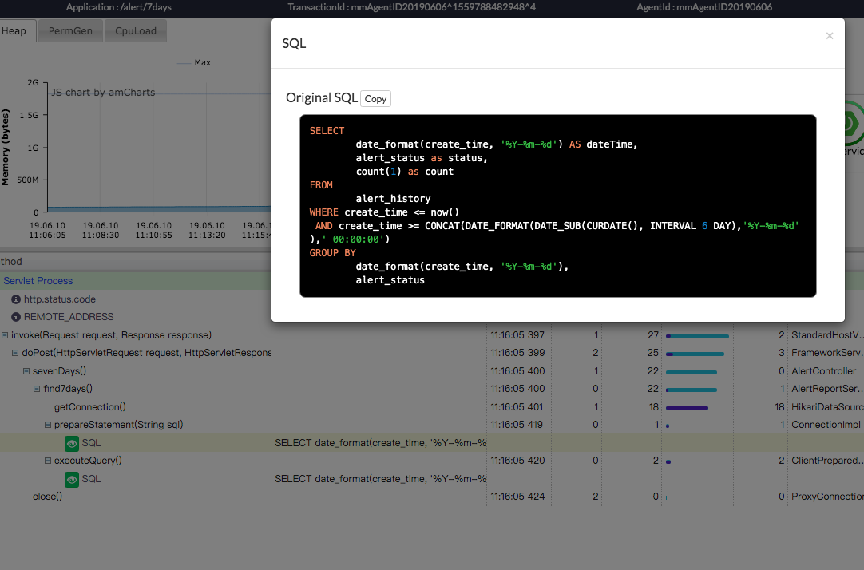

--------------------

如何在pinpoint页面上检查自身应用的故障：

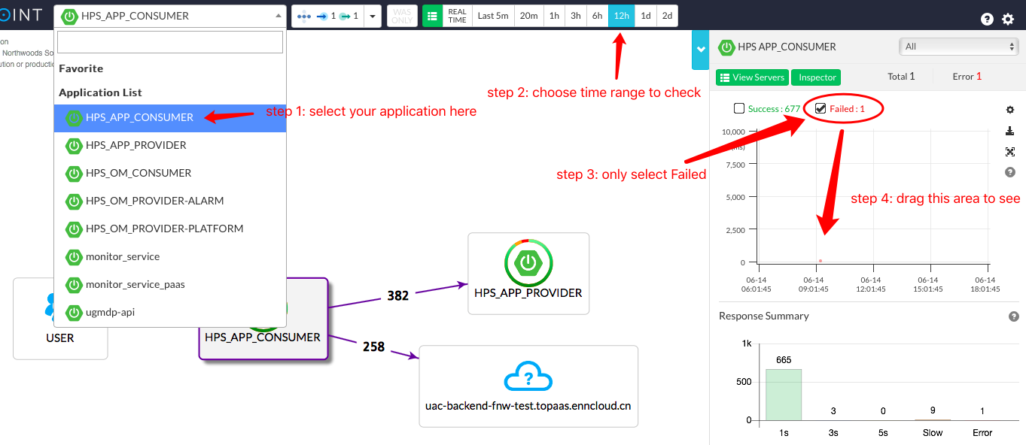

鼠标选中Failed出现的位置(一个小红点)，就能看到一个新的页面：

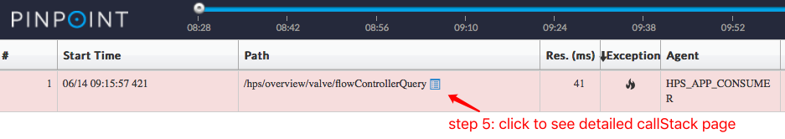

继续点击蓝色小图标，就能进到一个页面，显示详细的调用栈：

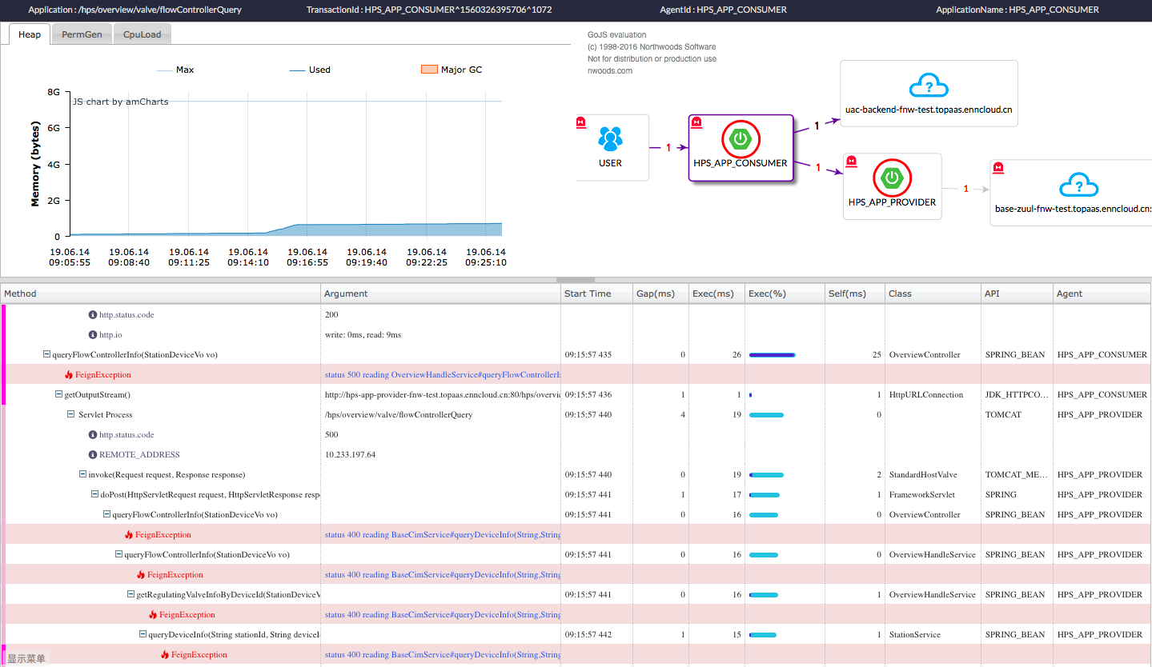

从这个页面的右上角就能看到红色的标识，标识出了出错的调用链路；

此页面的下半部分能看到出错的方法、访问的URL，甚至SQL语句都能找到。

建议大家要多使用pinpoint页面检查自己的应用，能有效定位问题和优化应用。